मिति: २०८०/१०/०४

श्री केन्द्रीय पुस्तकालय

किर्तीपुर, काठमाडौं

बिषय: ISBN पाउँ भन्ने बारे |

महोदय,

उपरोक्त सम्बन्धमा म लगायतका व्यक्तिहरु सम्पादक मण्डल रहेको जिबनी र दृष्टिकोण समेटिएको एक पुस्तक “सत्प्रेरणा र करुणाकी खानी, जैदेली आमा” प्रकाशन गर्न गइ रहेको कुरा अबगत गराउंदै मेरो व्यक्तिगत नाम प्रकाशक रहने उक्त पुस्तकको लागि ISBN उपलब्ध गराइदिनु हुन हार्दिक अनुरोध गर्दछु, धन्यबाद|

भवदीय

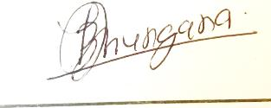

डा. भीमा ढुंगाना

गैंडाकोट-८ , नवलपुर